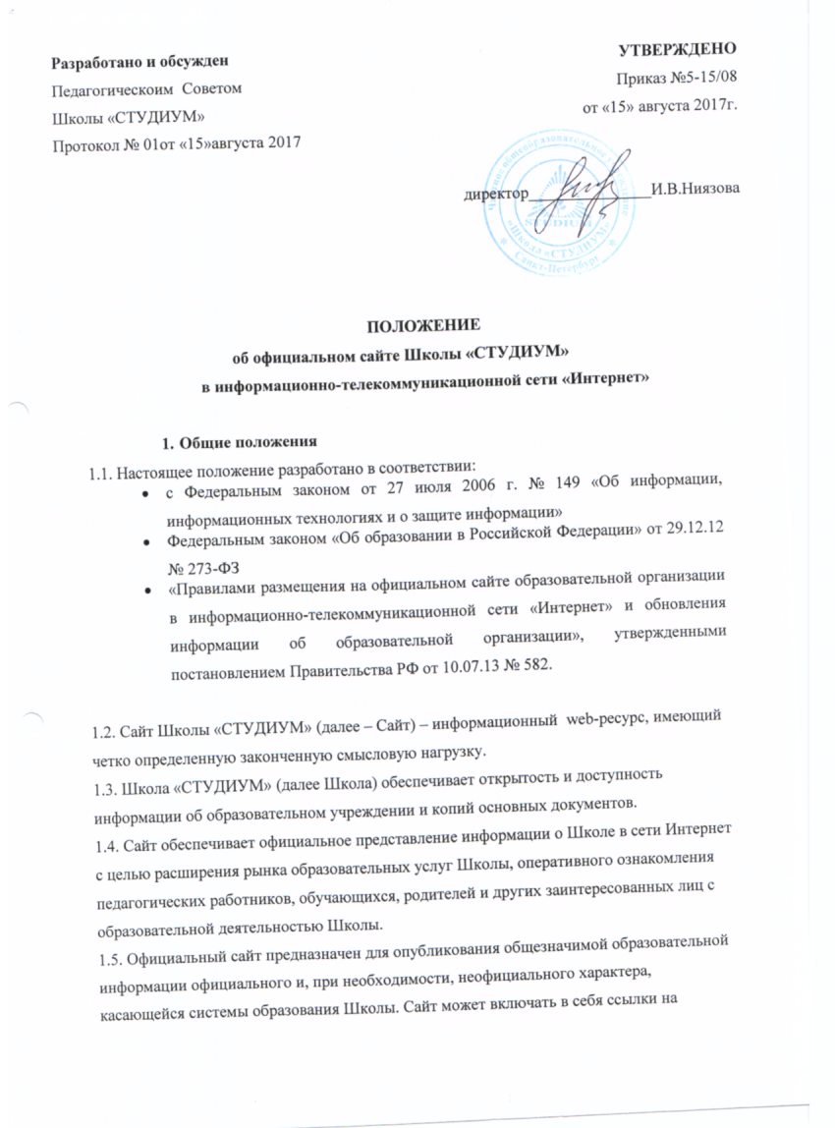

ПОЛОЖЕНИЕ
об официальном сайте Школы «СТУДИУМ»
в информационно-телекоммуникационной сети «Интернет»

- Общие положения
  - Настоящее положение разработано в соответствии:
- с Федеральным законом от 27 июля 2006 г. № 149 «Об информации, информационных технологиях и о защите информации»
- Федеральным законом «Об образовании в Российской Федерации» от 29.12.12 № 273-ФЗ
- «Правилами размещения на официальном сайте образовательной организации в информационно-телекоммуникационной сети «Интернет» и обновления информации об образовательной организации», утвержденными постановлением Правительства РФ от 10.07.13 № 582.
1.2. Сайт Школы «СТУДИУМ» (далее – Сайт) – информационный web-ресурс, имеющий четко определенную законченную смысловую нагрузку.
1.3. Школа «СТУДИУМ» (далее Школа) обеспечивает открытость и доступность информации об образовательном учреждении и копий основных документов.
1.4. Сайт обеспечивает официальное представление информации о Школе в сети Интернет с целью расширения рынка образовательных услуг Школы, оперативного ознакомления педагогических работников, обучающихся, родителей и других заинтересованных лиц с образовательной деятельностью Школы.
1.5. Официальный сайт предназначен для опубликования общезначимой образовательной информации официального и, при необходимости, неофициального характера, касающейся системы образования Школы. Сайт может включать в себя ссылки на официальные сайты муниципальных органов управления, организаций-партнеров, web-сайты других образовательных учреждений, образовательных проектов и программ, личные web-сайты работников Школы и учащихся.
1.6. Работа по созданию и сопровождению официального сайта регламентируется действующим законодательством, Уставом Школы, настоящим Положением.
1.7. Целями и задачами создания сайта Школы являются:
- обеспечение открытости деятельности Школы;
- реализация прав граждан на доступ к открытой информации при соблюдении норм профессиональной этики педагогической деятельности и норм информационной безопасности;
- реализация принципов единства культурного и образовательного пространства, демократического государственно-общественного управления Школы;
- информирование общественности о развитии и результатах уставной деятельности Школы, поступлении и расходовании материальных и финансовых средств;
- защита прав и интересов участников образовательного процесса;
- формирование целостного позитивного имиджа образовательного учреждения;
- совершенствование информированности граждан о качестве образовательных услуг в учреждении;
- создание условий для взаимодействия участников образовательного процесса, социальных партнеров образовательного учреждения;
- осуществление обмена педагогическим опытом;
- стимулирование творческой активности педагогов и обучающихся.

1.8. Ответственность за содержание и достоверность размещаемой на сайте информации несут руководитель Школы и администратор сайта, назначенный приказом по Школе.
1.9. Информационные ресурсы сайта формируются как отражение различных аспектов деятельности образовательного учреждения. Сайт содержит материалы, не противоречащие законодательству Российской Федерации. На страницах официального сайта Школы запрещена для размещения любая коммерческая реклама сторонних организаций. Информация, представленная на сайте, является открытой и общедоступной, если иное не определено специальными документами.
1.10. Права на все информационные материалы, размещенные на сайте, принадлежат Школе, кроме случаев, оговоренных в Соглашениях с авторами работ.
- Структура официального сайта

2.1. Примерная информационная структура сайта Школы формируется из двух видов информационных материалов: обязательных к размещению на сайте Школы (инвариантный блок) и рекомендуемых к размещению (вариативный блок).
2.2. Информационные материалы вариативного блока могут быть расширены Школой.
Структура официального сайта Школы состоит из разделов и подразделов в соответствии с пунктом 4 статьи 32 Закона Российской Федерации «Об образовании» (с последующими изменениями):
1) сведения:
- о дате создания ОУ;
- о структуре ОУ;
- о реализуемых основных и дополнительных образовательных программах с указанием численности лиц, обучающихся за счет средств соответствующего бюджета бюджетной системы Российской Федерации;
- об образовательных стандартах;
- о персональном составе педагогических работников;
- о материально-техническом обеспечении и об оснащенности образовательного процесса (в том числе о наличии библиотеки, общежитий, спортивных сооружений, об условиях питания, медицинского обслуживания, о доступе к информационным системам и информационно-телекоммуникационным сетям);
- об электронных образовательных ресурсах, доступ к которым обеспечивается обучающимся;
- о наличии стипендий и иных видов материальной поддержки, об условиях предоставления их обучающимся;
- о поступлении и расходовании финансовых и материальных средств по итогам финансового года;
2) копии:
- документа, подтверждающего наличие лицензии на осуществление образовательной деятельности (с приложениями);
- свидетельства о государственной аккредитации (с приложениями);
3) отчет о результатах самообследования;
4) порядок оказания платных образовательных услуг, в том числе образец договора об оказании платных образовательных услуг.

3.Требования к информационному наполнению официального сайта образовательного учреждения и порядок обновления материалов

3.1. Заместители директора, классные руководители, руководители методических объединений, педагоги дополнительного образования и др. обеспечивают своевременное обновление информации для размещения на официальном сайте.
3.2. Технологическую поддержку функционирования официального сайта осуществляет администратор сайта, назначенный приказом руководителя образовательного учреждения.
3.3. Информация, размещаемая на официальном сайте образовательного учреждения, не должна:
- нарушать авторское право;
- содержать ненормативную лексику;
- нарушать честь, достоинство и деловую репутацию физических и юридических лиц;
- нарушать нормы действующего законодательства и нормы морали;
- содержать государственную и коммерческую тайну.
3.4. Порядок размещения и обновления информации на сайте Школы:
3.4.1. Школа обеспечивает координацию работ по информационному наполнению и обновлению сайта.
3.4.2. Школа самостоятельно обеспечивает:
- постоянную поддержку сайта Школы в работоспособном состоянии;
- разграничение доступа персонала и пользователей к ресурсам сайта и правам на изменение информации;
- размещение материалов на сайте Школы;
- соблюдение авторских прав при использовании программного обеспечения, применяемого при создании и функционировании сайта.
3.4.3. Содержание сайта Школы формируется на основе информации, предоставляемой участниками образовательного процесса Школы.
3.4.4. Подготовка и размещение информационных материалов инвариантного блока сайта Школы регламентируется должностными обязанностями сотрудников Школы.
3.4.7. Сайт Школы размещается по адресу: https://studium.school/.
3.4.8. При изменении Устава Школы, локальных нормативных актов и распорядительных документов, образовательных программ обновление соответствующих разделов сайта Школы производится не позднее 7 дней после утверждения указанных документов.
4. Ответственность за достоверность информации и своевременность размещения ее на официальном сайте
4.1. Ответственность за достоверность и своевременность предоставляемой
информации к публикации на официальном сайте регулируется действующим законодательством.
4.2. Ответственность за своевременность размещения на официальном сайте образовательного учреждения поступившей информации, предоставленной в соответствии с настоящим Положением, возлагается на администратора сайта.
4.3. Информация на официальном сайте Школы обновляется (создание новых информационных документов — текстов на страницах сайта, возможно создание новых страниц сайта, внесение дополнений или изменений в документы - тексты на существующие страницы, удаление документов- текстов) по мере необходимости.
Порядок утверждения и внесения изменений в Положение
5.1. Настоящее Положение утверждается приказом генерального директора Школы.
5.2. Изменения и дополнения в настоящее Положение вносятся приказом генерального директора Школы.

